天桥区义务教育民办学校名录

一、学校简介
济南市天桥区黄河双语实验学校是经当地教育主管部门批准成立的十二年一贯制全寄宿式民办学校。学校位于济南天桥区蓝翔中路19号。
二、办学许可信息
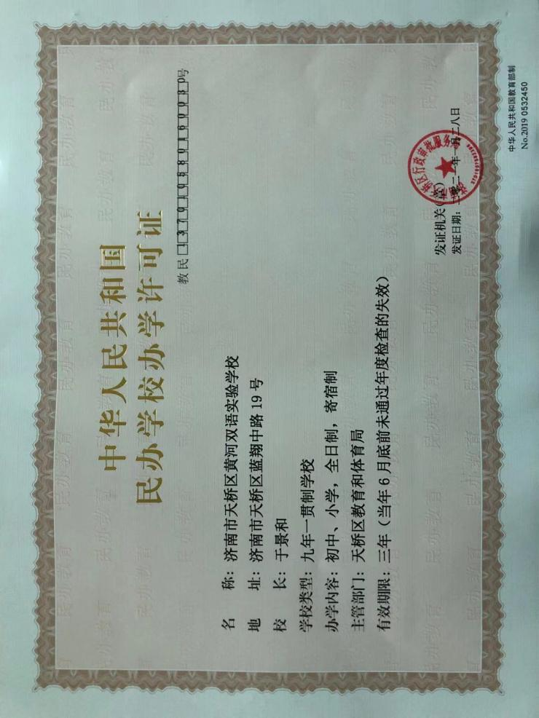
三、学校地址及联系方式
1.学校地址：济南天桥区蓝翔中路19号
2.招生电话：0531-85706789
3.招生邮箱：hhsysyzs@126.com
4.学校网站：www.jnhhsy.com
5.微信公众号：济南黄河双语实验学校

